丹溪乡人民政府 2020 年度部门决算

目 录

第一部分 丹溪乡人民政府部门概况
一、部门主要职责二、部门基本情况
第二部分 2020 年度部门决算表
一、收入支出决算总表二、收入决算表
三、支出决算表
四、财政拨款收入支出决算总表
五、一般公共预算财政拨款支出决算表
六、一般公共预算财政拨款基本支出决算表
七、一般公共预算财政拨款“三公”经费支出决算

表
八、政府性基金预算财政拨款收入支出决算表九、国有资本经营预算财政拨款支出决算表 十、国有资产占用情况表
第三部分 2020 年度部门决算情况说明
一、收入决算情况说明二、支出决算情况说明

三、财政拨款支出决算情况说明
四、一般公共预算财政拨款基本支出决算情况说明五、一般公共预算财政拨款“三公”经费支出决算
情况说明
六、机关运行经费支出情况说明七、政府采购支出情况说明
八、国有资产占用情况说明九、预算绩效情况说明
第四部分 名词解释

第一部分 丹溪乡人民政府概况

一、部门主要职能
丹溪乡人民政府是寻乌县下辖乡（镇）一级政府，主要职责如下：
（一）执行本级人民代表大会的决议和上级国家行政机关的决定和命令，发布决定和命令；
（二）执行本行政区域内的经济和社会发展计划、预算， 管理本行政区域内的经济、教育、科学、文化、卫生、体育事业和财政、民政、公安、司法行政、计划生育等行政工作；
（三）保护社会主义的全民所有的财产和劳动群众集体所有的财产，保护公民私人所有的合法财产，维护社会秩序，保障公民的人身权利、民主权利和其他权利；
（四）保护各种经济组织的合法权益；
（五）办理县委、县政府交办的其他事项。
纳入本套部门决算汇编范围的单位共 1 个，包括：丹溪乡人民政府（需按单位预算级次分别列出）。
本部门 2020 年年末实有人数 51 人，其中在职人员 51 人， 离休人员 0 人，退休人员 0 人；年末其他人员 8 人；年末学生人数 1379 人。

第二部分 2020 年度部门决算表

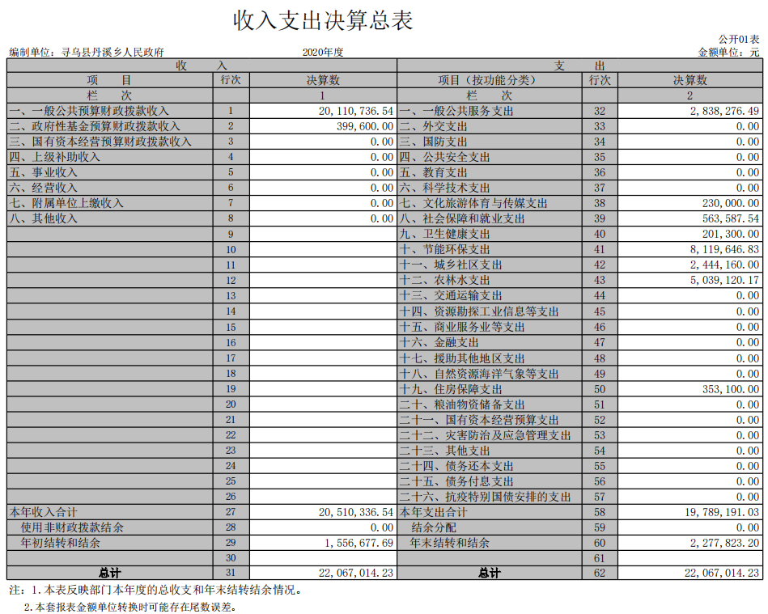

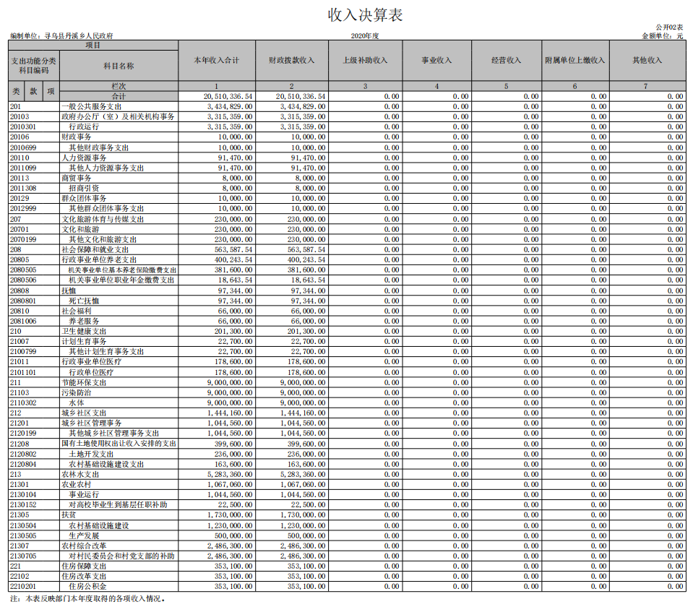

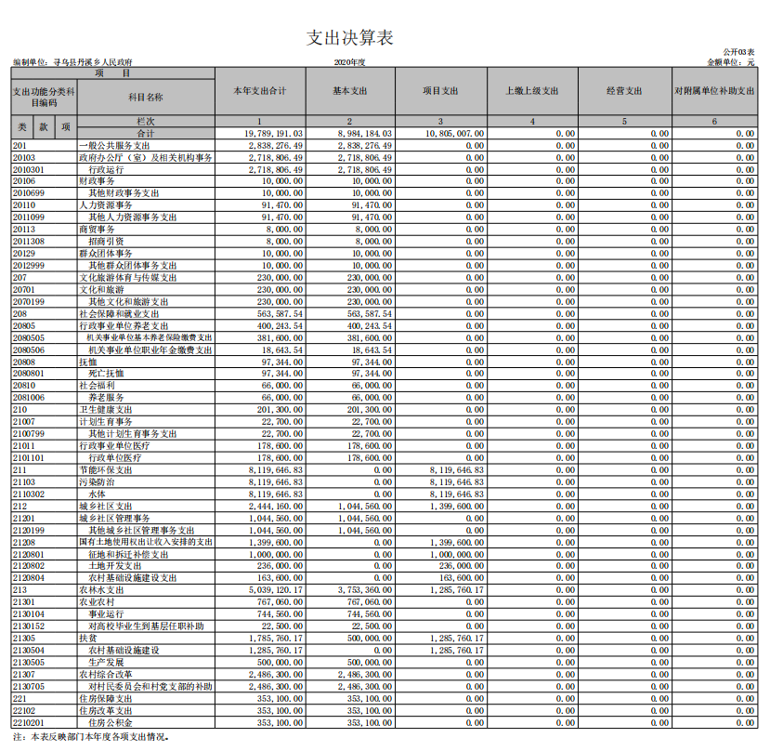

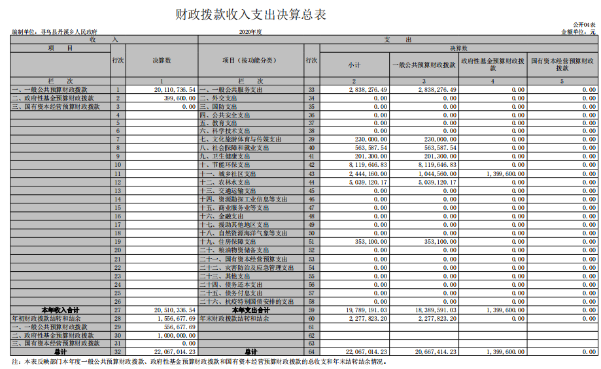

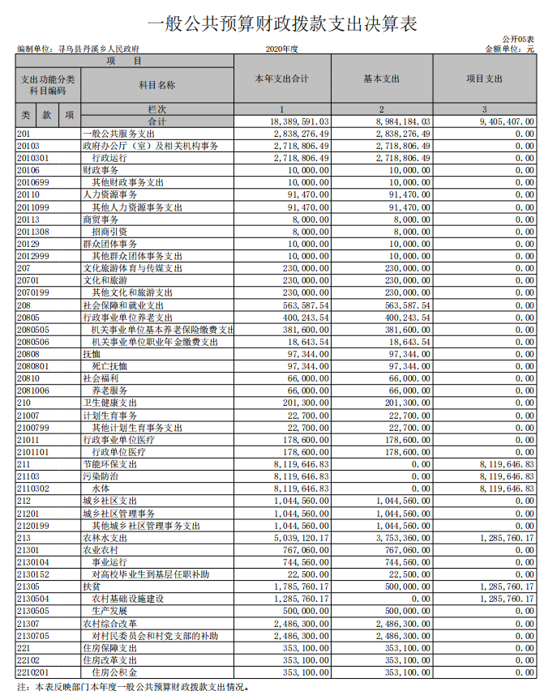

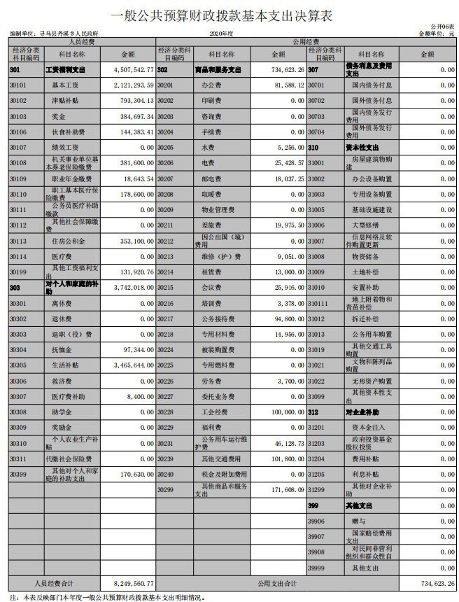

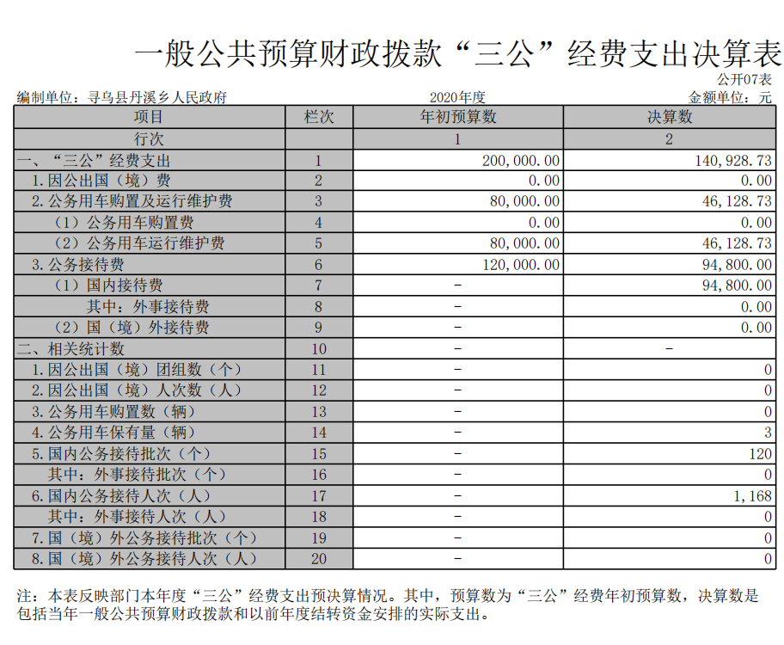

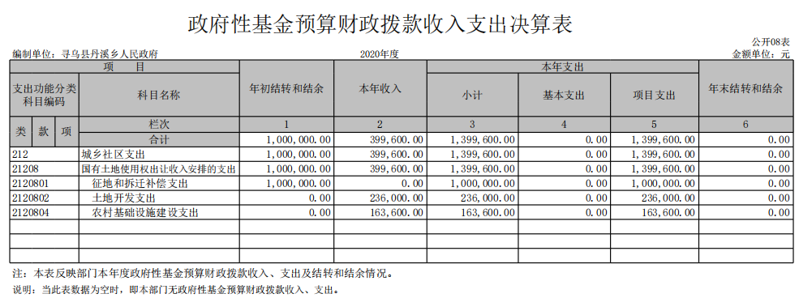

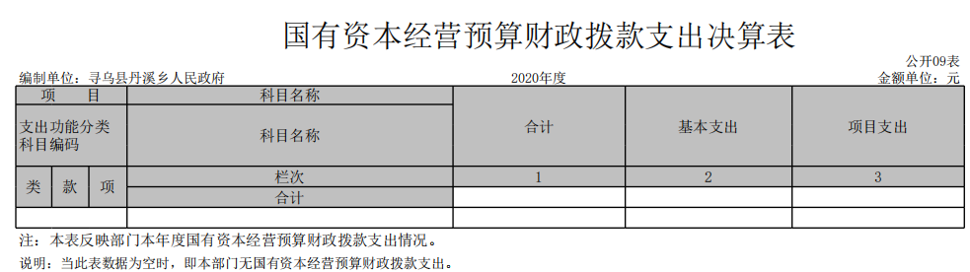

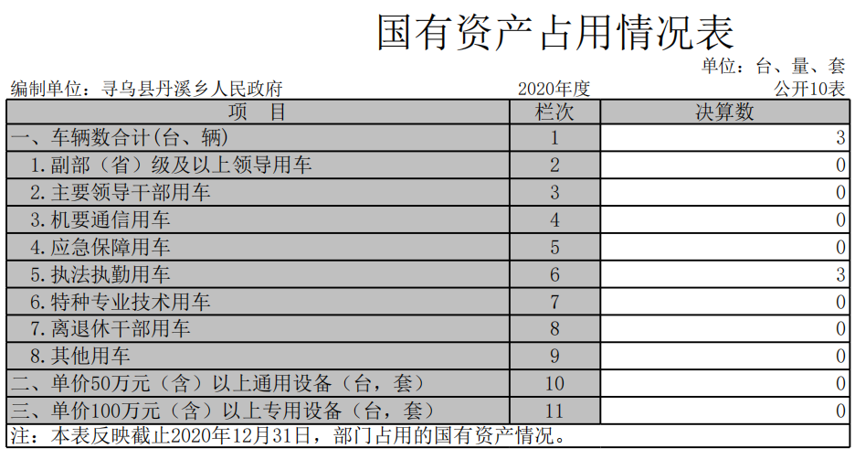

第三部分 2020 年度部门决算情况说明

一、收入决算情况说明
本部门 2020 年度收入总计 2206.7 万元，其中年初结转和结余 155.67 万元，较 2019 年增加 214.3 万元，增长 10.76%；本年收入合计 2051.03 万元，较 2019 年增加 150.67 万元，增长7.93%，主要原因是：项目、上级拨款增加（政府性基金预算财政拨款收入增加）。
本年收入的具体构成为：财政拨款收入 2051.03 万元，占100%。
二、支出决算情况说明
本部门 2020 年度支出总计 2206.7 万元，其中本年支出合计1978.92 万元，较 2019 年增加 142.19 万元，增长 7.74%，主要原因是：乡村振兴项目支出增加；年末结转和结余 227.78 万元， 较 2019 年增加 72.11 万元，增长 31.66%，主要原因是：项目应付款结转结余。
本年支出的具体构成为：基本支出 898.42 万元，占48.85%；项目支出 940.54 万元，占 51.15%；经营支出 0 万元， 占 0%；其他支出（对附属单位补助支出、上缴上级支出）0 万元， 占 0%。
三、财政拨款支出决算情况说明
本部门 2020 年度财政拨款本年支出年初预算数为 889.05

万元，决算数为 2051.03 万元，完成年初预算的 230.7%。其中：
（一）一般公共服务支出年初预算数为 509.72 万元，决算数为 283.83 万元，完成年初预算的 55.68%，主要原因是：厉行节约，优化支出结构。
（二）文化旅游体育与传媒支出年初预算数为 0 万元，决算数为 23 万元，主要原因是：年初预算不精准。
（三）社会保障和就业支出年初预算数为 50.76 万元，决算数为 56.36 万元，完成年初预算的 111.03%，主要原因是：养老保 险缴费基数标准提高及人员增加。
（四）卫生健康支出年初预算数为 44.63 万元，决算数为 23
万元，完成年初预算的 20.13%，主要原因是：项目支出减少。
（五）节能环保支出年初预算数为 0 万元，决算数为 811.96
万元，主要原因是：年初预算不精准。
（六）城乡社区支出年初预算数为 0 万元，决算数为 244.42
万元，主要原因是：征地和拆迁补偿支出。
（七）农林水支出年初预算数为 248.63 万元，决算数为
503.91 万元，完成年初预算的 202.67%，主要原因是：项目支出增加。
（八）住房保障支出年初预算数为 35.31 万元，决算数为
35.31 万元，完成年初预算的 100%。

四、一般公共预算财政拨款基本支出决算情况说明
本部门 2020 年度一般公共预算财政拨款基本支出 898.42
万元，其中：
（一）工资福利支出 450.75 万元，较 2019 年减少 135.28
万元，下降 23.08%，主要原因是：厉行节约，优化支出结构。
（二）商品和服务支出 73.46 万元，较 2019 年增加（减少）
5.77 万元，增长（下降）7.28 %，主要原因是：厉行节约，优化支出结构。
（三）对个人和家庭补助支出 374.2 万元，较 2019 年减少
7.65 万元，增长下降 2 %，主要原因是：厉行节约，优化支出结构。
（四）资本性支出 0 万元，较 2018 年持平。
五、一般公共预算财政拨款“三公”经费支出决算情况说明
本部门 2020 年度一般公共预算财政拨款“三公”经费支出年初预算数为 20 万元，决算数为 14.09 万元，完成预算的70.45%，决算数较 2019 年减少 3.91 万元，下降 21.72%，其中：
（一）因公出国（境）支出年初预算数为0万元，决算数为0万元，完成预算的0%，决算数较2019年增加0万元，增长0%，主要原因是未开展出国出境活动，无公出国（境）支出。决算数较年初预算数增加的主要原因是：未开展出国出境活动，无公出国（境）支出。全年安排因公出国（境）团组0个，累计0人次，主要为：未开展出国出境活动，无公出国（境）支出。
（二）公务接待费支出年初预算数为 12 万元，决算数为9.48 万元，完成预算的 79%，决算数较 2019 年减少 2.52 万元， 下降 21%，主要原因是严格管理控制运行维护费支出。决算数较年初预算数减少的主要原因是：严格管理控制运行维护费支出。全年国内公务接待120批，累计接待1168人次，其中外事接待0批，累计接待0人次。
（三）公务用车购置及运行维护费支出 4.61 万元，其中公务用车购置年初预算数为 0 万元，决算数为 0 万元；公务用车运行维护费支出年初预算数为 8 万元，决算数为 4.61 万元，完成预算的 57.63%，决算数较 2019 年增加 0.61 万元，增长 15.25%， 主要原因是严格管理控制运行维护费支出，年末公务用车保有
3 辆。决算数较年初预算数持平。
六、机关运行经费支出情况说明
本部门 2020 年度机关运行经费支出 73.46 万元（与部门决算中行政单位和参照公务员法管理事业单位一般公共预算财政拨款基本支出中公用经费之和一致），较年初预算数（或者上年决算数减少 63.08 万元，降低 46.2%，主要原因是：厉行节约， 优化支出结构。
七、政府采购支出情况说明
本部门 2020 年度政府采购支出总额 53.68 万元，其中：政府采购货物支出 14.98 万元、政府采购工程支出 0 万元、政府采购服务支出 38.7 万元。授予中小企业合同金额 53.68 万元，占
政府采购支出总额的 100%，其中：授予小微企业合同金额 53.68
万元，占政府采购支出总额的 100%。
八、国有资产占用情况说明。
截止 2020 年 12 月 31 日，本部门（单位）国有资产占用情况见公开 10 表《国有资产占用情况表》。其中：1、车辆有三辆，2、单价50万元（含）以上通用设备（台、套）为零，3、单价100万元（含）以上专用设备（台、套）为零。

九、预算绩效情况说明
（一）绩效管理工作开展情况。 详见附件
（二）部门决算中项目绩效自评结果。 详见附件

第四部分 名词解释

一、收入科目
（一）财政拨款：指县级财政当年拨付的资金。
（二）事业收入：指事业单位开展专业业务活动及辅助活动取得的收入。
（三）事业单位经营收入：指事业单位在专业业务活动及辅助活动之外开展非独立核算经营活动取得的收入。
（四）其他收入：指除财政补助拨款、事业收入、事业单位经营收入等以外的各项收入。
（五）上年结转和结余：填列2020年全部结转和结余的资金数，包括当年结转结余资金和历年滚存结存结余资金。
二、支出科目
（一）一般公共服务支出（类）政府办公厅（室）及相关机构事务（款）行政运行（项）：反映行政单位（包括实行公务员管理的事业单位）的基本支出。
（二）一般公共服务支出（类）政府办公厅（室）及相关机构事务（款）一般行政管理事务（项）：反映行政单位（包括实行公务员管理的事业单位）未单独设置项级科目的其他项目支出。
（三）一般公共服务支出（类）政府办公厅（室）及相关机构事务（款）事业运行（项）：反映事业单位的基本支出，不包括行政单位（包括实行公务员管理的事业单位）后勤服务中心、医疗室等附属事业单位。
（四）社会保障和就业支出（类）行政事业单位离退休（款）机关事业单位基本养老保险缴费支出（项）：反映机关事业单位实施养老保险制度由单位缴纳的基本养老保险费支出。
（五）医疗卫生与计划生育支出（类）行政事业单位医疗（款）行政单位医疗（项）：反映财政部门集中安排的行政单位基本医疗保险缴费经费，未参加医疗保险的行政单位的公费医疗经费，按国家规定享受离休人员、红军老战士待遇人员的医疗经费。
（六）住房保障支出（类）住房改革支出（款）购房补贴（项）：反映按房改政策规定，行政事业向符合条件职工（含离退休人员）、军队（含武警）向转役复员离退休人员发放的用于购买住房的补贴。
（七）节能环保支出（类）能源节约利用（款）能源节约利用（项）：反映用于能源节约利用方面的支出。
（八）“三公经费”：纳入财政预决算管理的“三公”经费，是指部门用财政拨款安排的因公出国(境)费、公务用车购置及运行费和公务接待费。其中，因公出国(境)费反映单位公务出国(境)的国际旅费、国外城市间交通费、住宿费、伙食费、培训费、公杂费等支出；公务用车购置及运行费反映单位公务用车车辆购置支出(含车辆购置税)及租用费、燃料费、维修费、过路过桥费、保险费、安全奖励费用等支出；公务接待费反映单位按规定开支的各类公务接待(含外宾接待)支出。
（九）机关运行经费：为保障行政单位(包括实行公务员管理的事业单位)运行用于购买货物和服务的各项资金，包括办公及印刷费、邮电费、差旅费、会议费、福利费、日常维修费、专用材料及一般设备购置费、办公用房水电费、办公用房取暖费、办公用房物业管理费、公务用车运行维护费以及其他费用。

